Voorwoord

Ter afsluiting van het schooljaar mogen wij voor het vak biologie een scriptie schrijven over de ziekte van Alzheimer. Wij hebben voor dit onderwerp gekozen, omdat deze ziekte veel voorkomt bij ouderen en het valt ons op dat er niet genoeg begrip en aandacht is hiervoor. Met deze scriptie willen wij onszelf en de lezer beter informeren over de ziekte en het verloop hiervan, zodat wij behoeftigen in onze omgeving beter kunnen begrijpen en ondersteunen tijdens hun leven met de ziekte van Alzheimer. Verder willen wij een ieder bedanken die direct of indirect een bijdrage heeft geleverd aan het samenstellen van deze scriptie. Tot slot wensen wij de lezer veel leesplezier en hopelijk draagt deze scriptie bij aan betere inzichten over de ziekte van Alzheimer en begrip voor de patiënten die hier slachtoffer van zijn.

Inhoudsopgave

Inleiding
Hoofdstuk 1 De geschiedenis van Alzheimer
Hoofdstuk 2 Het ziektebeeld
§ 2.1 Het verschil tussen dementie en Alzheimer
§ 2.2 Symptomen
Hoofdstuk 3 Oorzaken
§ 3.1 Erfelijke factor
§ 3.2 Plaques en tangles
§ 3.3 Andere risicofactoren
Hoofdstuk 4 Behandeling en Medicatie
§ 4.1 Acetylcholine-esterase-remmers
§ 4.2 Memantine
§ 4.3 Co-dergocrine
§ 4.4 Voedingssupplementen
§ 4.5 Bexacaroteen
Hoofdstuk 5 Zorg en Begeleiding
§ 5.1 Hulpverlening
§ 5.2 Alzheimer en dieet
§ 5.3 Omgaan met decorumverlies
§ 5.4 Palliatieve zorg
Hoofdstuk 7 Conclusie
Bronvermelding

Inleiding

De ziekte van Alzheimer of kortweg alzheimer is een degeneratieve aandoening van de hersenen, waarbij de patiënt soms in snelle tempo dementeert. Alzheimer is de meest voorkomende vorm van dementie, waarbij de zenuwcellen en/of de verbindingen tussen de zenuwcellen kapotgaan of niet goed meer functioneren. Hierdoor functioneren de hersenen steeds minder goed, wat uiteindelijk leidt tot verzwakking en dood.
Iemand met alzheimer krijgt vaak problemen met het geheugen. Naarmate de ziekte erger wordt, krijgt de patiënt steeds meer moeite met dagelijkse vaardigheden zoals gesprekken volgen, beslissingen nemen of nieuwe informatie onthouden. De ziekte komt vaker voor bij personen die ouder zijn dan 65 jaar. Ook bij jonge mensen komt deze ziekte voor, maar wel in een andere vorm die vroege of preseniele dementie wordt genoemd. Een exacte diagnose kan meestal pas na het overlijden van de patiënt worden vastgesteld, door de hersenen te onderzoeken.
Onderzoekers denken dat eiwitophopingen aan de buitenkant en rondom de zenuwcellen de ziekte van Alzheimer veroorzaken, maar toch is er nog geen zekerheid over het ontstaan van deze ziekte.
In de volgende hoofdstukken worden de volgende onderwerpen besproken:
- De geschiedenis van Alzheimer
- Het ziektebeeld
- Oorzaken
- Behandeling en Medicatie
- Zorg en Begeleiding
- Conclusie

Hoofdstuk 1. De geschiedenis van Alzheimer

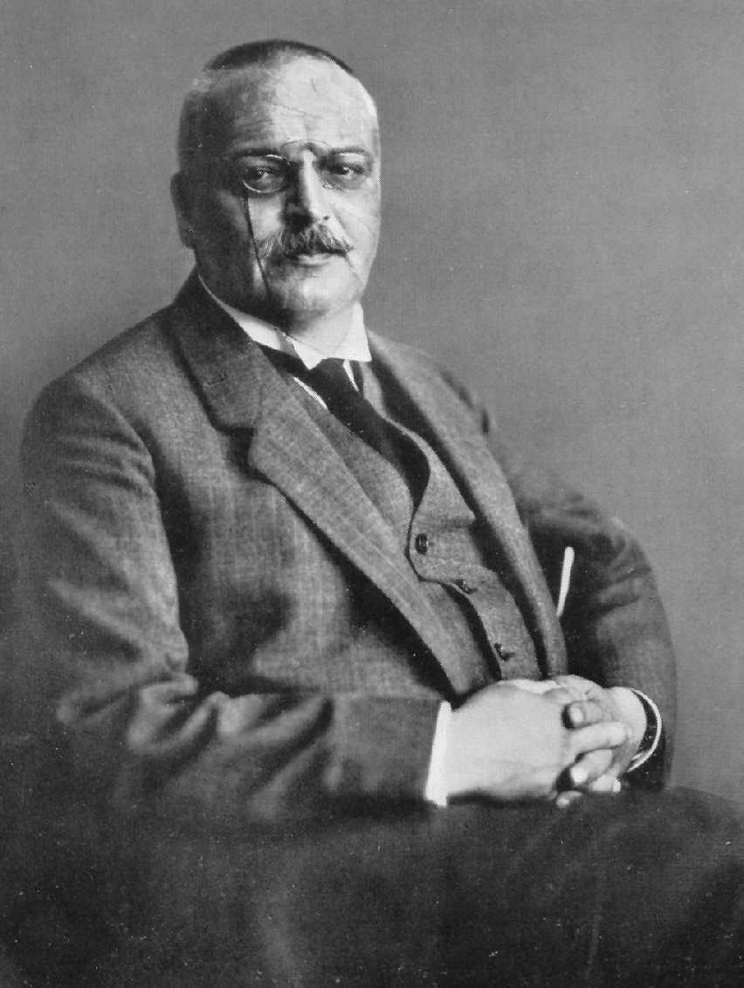
De ziekte van Alzheimer is ontdekt en genoemd naar de Duitse psychiater en neuropatholoog Dr. Alois Alzheimer. In 1901 kwam Alzheimer in contact met een patiënte genaamd Auguste Deter, die in dat jaar werd opgenomen in het psychiatrische inrichting in Frankfurt. Deze vrouw van 51 jaar oud vertoonde vreemde gedragspatronen en had geen beschikking meer over haar kortetermijngeheugen. Het kortetermijngeheugen is het geheugen waarin gebeurtenissen, feiten en kennis voor korte tijd opgeslagen worden.
Tijdens een psychiatrisch onderzoek bleek de vrouw niet meer in staat te zijn om logische antwoorden te formuleren. Toen Alzheimer haar vroeg om het getal ‘5’ te noteren schreef ze ‘een vrouw’. En terwijl ze kauwde op een stuk varkensvlees bleef ze volhouden dat ze spinazie aan het eten was. Alzheimer concludeerde dat Auguste vergeetachtig was, maar dat ze zich wel bewust was van haar conditie. De vrouw merkte namelijk regelmatig op “Ik lijk mezelf verloren te hebben”. De aandoening van Auguste werd een obsessie voor Alzheimer.
Figuur 1 Dr. Alois Alzheimer
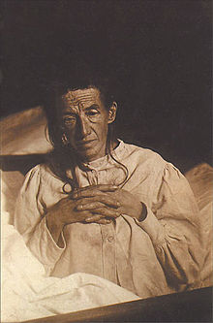
Toen Deter in 1906 overleed deed Alzheimer een autopsie op haar hersenen. Een autopsie is een onderzoek door een patholoog waarbij de organen van een lijk worden opengesneden en bekeken om te zoeken naar doodsoorzaken. Bij dit onderzoek ontdekte de neuropatholoog eiwitophopingen (amyloïde plaques) aan de buitenkant en rondom de hersencellen. Verder ontdekte hij kluwen vezels (neurofibrillaire kluwen) binnenin de hersencellen.
Alzheimer was daarmee de eerste neuroloog ter wereld die concludeerde dat de ziekte een hersenaandoening was en geen ouderdomsverschijnsel. Sindsdien werd deze aandoening bekend als de ziekte van Alzheimer.

Figuur 2 Auguste Deter

Hoofdstuk 2. Het ziektebeeld

§ 2.1 Het verschil tussen dementie en Alzheimer
De termen 'dementie' en 'ziekte van Alzheimer' worden vaak door elkaar gebruikt. Dementie is een verzamelnaam voor symptomen waarbij de hersenen worden aangetast. Zenuwcellen doen hun werk niet goed meer, waardoor het functioneren van de hersenen achteruit gaat. Diverse ziekten kunnen dementie veroorzaken. De ziekte van Alzheimer is er één van: het is de meest voorkomende en bekendste oorzaak van dementie en wordt gekenmerkt door een voortschrijdende achteruitgang van de cognitieve functies.
§ 2.2 Symptomen
De ziekte van Alzheimer heeft een aantal kenmerkende symptomen. Hieronder staan de symptomen op volgorde van de stadium waarin een patiënt met Alzheimer verkeert, van beginstadium tot en met eindstadium.
- Vergeetachtigheid

Het beginstadium van de ziekte wordt gekenmerkt door onschuldige vergeetachtigheid. We vergeten allemaal wel eens een telefoonnummer waarnaar we vaak bellen of de naam van een bekende persoon. We denken meestal dat het komt door een gebrek aan aandacht of concentratie, vermoeidheid of overspanning. Alzheimerpatiënten vergeten echter steeds meer, en het gaat dan vooral om recente gebeurtenissen. Er wordt dan gesproken van een verstoorde inprenting: de patiënten kunnen bijzonder moeilijk nieuwe informatie onthouden, terwijl ze zich gebeurtenissen uit het verleden wel herinneren.

Zo herinneren ze zich niet meer waar ze hun sleutels of portemonnee hebben opgeborgen en vergeten ze het vuur uit te zetten of een kraan dicht te draaien. Ze herinneren zich ook niet meer met wie ze daarnet hebben gesproken of waar ze voor het laatst zijn geweest. Ze gaan dingen dubbel vertellen en laten steken vallen in het huishouden; ze kopen bijvoorbeeld vier pakken melk, maar geen brood. Of ze gaan het huis dubbel vegen. In die fase zijn ze zich daar vaak van bewust, maar bedenken smoesjes om deze falen te verbergen.
Naarmate de ziekte verergert, vergeten ze gebeurtenissen zoals een belangrijke afspraak, een telefoongesprek of een bezoek. En ze stellen verschillende keren dezelfde vragen, maar vergeten meteen weer het antwoord. Na enkele jaren verergeren de geheugenstoornissen en begint ook het langetermijngeheugen geleidelijk achteruit te gaan. Het verschilt van persoon tot persoon hoe de ziekte zich openbaart en in welk tempo.

- Taalstoornissen

Taalstoornissen oftewel afasie verschillen van patiënt tot patiënt en zijn in sommige gevallen de eerste symptomen van de ziekte. In het begin merk je ze heel weinig: de patiënt zoekt naar zijn woorden, en zijn woordenschat is verarmd. Nadien vergeet hij eenvoudige woorden of gebruikt hij ze in een verkeerde context, maakt hij zijn zinnen niet af of herhaalt hij ze. Zijn begripsvermogen gaat achteruit, waardoor hij niet langer een gesprek kan volgen of voeren. Schrijfstoornissen treden vaak nog vroeger op dan spraakstoornissen. De patiënt kan wel lezen, maar begrijpt niet alle woorden en onthoudt weinig.

- Verandering van gedrag en persoonlijkheid

Net als geheugenstoornissen kunnen gedragsstoornissen en -veranderingen een sluipend begin kennen. Toch kan de omgeving gealarmeerd worden door plotselinge stemmingsschommelingen, abnormale angst, geleidelijk afnemende interesse, lusteloosheid, onverschilligheid en soms depressiesymptomen. Ook de persoonlijkheid verandert: de patiënt wordt prikkelbaarder, begint zonder duidelijke reden te huilen of te lachen, kan waanideeën krijgen (achtervolgingswaan, overtuiging dat de anderen hem kwaad willen doen of hem bestelen) of wordt agressief (dat gaat van woede-uitbarstingen met geschreeuw en gescheld tot fysieke agressie). Hij kan ook hallucinaties krijgen, bijvoorbeeld dingen zien of horen die er gewoon niet zijn (inbrekers, dieven etc.).

- Afname sociale betrokkenheid

De Alzheimer patiënt is ook minder sociaal actief: gedraagt zich ongeïnteresseerd, trekt zich terug, neemt geen initiatievenen en besteedt minder aandacht aan zelfverzorging. Deze verschijnselen noemt met onder één noemer apathie. Sommige patiënten kunnen ook een vijandige houding aannemen tegenover mensen in zijn omgeving. Hij denkt bijvoorbeeld dat zijn buren bloemen en vruchten uit zijn tuin plukken of stelen. Of hij denkt dat de buren hun vuil op zijn erf gooien.

- Slaapstoornis

Ook slaapstoornissen komen heel vaak voor bij mensen met de ziekte van Alzheimer: het waakslaapritme is verstoord of, in een vergevorderd stadium van de ziekte, zelfs volledig omgedraaid.

- Desoriëntatie

Naast de voor de ziekte van Alzheimer kenmerkende geheugenstoornissen is er ook sprake van een slechte tijdsoriëntatie, waarbij de patiënt dagen en data verwart. Tijdens het ziekteproces raakt ook de ruimteoriëntatie verstoord. Zo lopen Alzheimerpatiënten vaak verloren, eerst langs nieuwe of onbekende wegen, later ook dicht bij huis.

- Dagelijkse handelingen worden moeilijker

Het onvermogen om allerlei vertrouwde handelingen goed uit te voeren, treedt meestal pas later op. Dit wordt apraxie genoemd. Het gaat dan vooral om het gebruiken van voorwerpen. De patiënt heeft moeite met simpele alledaagse handelingen: De patiënt heeft moeite met aan- en uitkleden of hij trekt verschillende kledingstukken over elkaar aan, kan zijn broek niet meer zo goed dichtknopen, zijn schoenen niet meer strikken. Daarnaast kan hij ook niet langer alledaagse voorwerpen hanteren, zoals een tandenborstel of keukengerei. Hij gebruikt voorwerpen verkeerd of weet niet meer waarvoor ze precies dienen (hij neemt bijvoorbeeld een vork om zijn soep te eten). Soms kunnen ze hun evenwicht niet meer handhaven.

In een latere stadium van de ziekte kunnen acute verslechteringen optreden bij bijvoorbeeld infectie, medicijnvergiftiging, ziekenhuisopname en plotselinge grote veranderingen, zoals een verhuizing. Een bekend probleem hierbij is het delier (bewustzijnsdaling veroorzaakt door een organisch defect) bij infectie en ziekenhuisopnames. Dit is een langzame degeneratieve beloop en leidt tot achteruitgang van alle functies, uiteindelijk leidend tot een volledige afhankelijkheid van dagelijkse verzorging.
De gemiddelde ziekteduur is acht jaar. De ontwikkeling van de ziekte kan versterkt worden door vereenzaming. De psychische functies worden dan minder gebruikt, waardoor de kwaliteit achteruit kan gaan. Geestelijk in beweging blijven stimuleert de hersencellen waardoor de ziekte mogelijk minder snel optreedt.

Hoofdstuk 3. Oorzaken

§ 3.1 Erfelijke factor
Er zijn verschillende oorzaken bekend van de ziekte van Alzheimer, maar de belangrijkste oorzaak is onze leeftijd. Mensen boven de 70 jaar kunnen hier mee in aanraking komen en de kans is ook groter wanneer de ziekte van Alzheimer voorkomt bij een eerstegraads familielid, dus bijvoorbeeld bij je vader, je moeder, je broer of je zus. Het kan ook zijn dat de ziekte van Alzheimer bij meerdere leden in de familie voorkomt, dit noemen ze dan ook wel een familiaire vorm van de ziekte van Alzheimer. De erfelijkheid is ongeveer 76%.
Over het algemeen gaat men ervan uit dat de laat beginnende Alzheimer ontstaat door een combinatie van erfelijkheid, leefstijl en omgeving. Bij de vroege Alzheimer patiënten gaat het meer om een genetische overerving.
Uit onderzoek is gebleken dat het ApoE4 gen bij mensen voor een verhoogde kans op de ziekte zorgt, met name voor de vroeg beginnende versie. Mensen die over het ApoE3 en ApoE4 gen beschikken hebben een driemaal verhoogde kans op de ziekte van Alzheimer, en mensen die over twéé ApoE4 gen beschikken hebben een 14 maal verhoogde kans op de ziekte.
Recentelijk hebben onderzoekers nieuwe risicogenen voor alzheimer gevonden. Deze genen gaan over eiwitten die een rol spelen bij de cholesterolhuishouding en ontstekingsmechanismen in de hersenen. Er is nog heel weinig bekend over dit onderzoek.

§ 3.2 Plaques en tangels
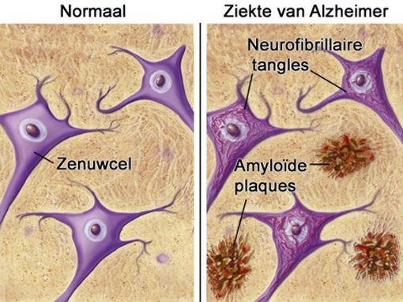
Een van de meest aangenomen oorzaken van het ontstaan de ziekte is dat de AAP eiwitten (amyloïdprecursorproteïne) abnormaal worden afgebroken. Hierdoor ontstaat er abnormaal restafval (béta amyloïd) welke plaques (klonten) vormen buiten de hersencellen. Plaques (Amyloïde plaques) zijn ophopingen van het eiwit amyloïd tussen de zenuwcellen. Door die ophopingen kunnen de zenuwcellen niet meer met elkaar communiceren. Ook ontstaan er afwijkingen in de zenuwcellen zelf. Deze afwijkingen worden ook wel tangles (klitten) oftewel Neurofibrillaire tangels genoemd. Ze worden tangels genoemd omdat ze eruitzien als een kluwen van draadvormige eiwitten. Het gaat hier om het van Tau-eiwit, een eiwit dat een rol speelt bij het vervoer van voedingsstoffen door de cel. Verstrengeling van het Tau-eiwit, leidt ertoe dat hersencellen afsterven.
Figuur 3 Plaques en tangles
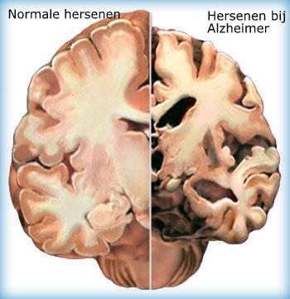
De schade aan de hersencellen ontstaat waarschijnlijk doordat het afweersysteem van het lichaam op de aanwezigheid van de plaques reageert. Het afweersysteem probeert de plaques onschadelijk te maken met giftige stoffen. Dat tast op den duur wel de zenuwcellen aan. Eerst functioneren die niet goed meer. En na verloop van tijd sterven ze zelfs helemaal af.
Uit onderzoek is gebleken dat met name gedeelten van de hersenschors waar geheugenfuncties gelokaliseerd zijn, zijn beschadigd. Dit verklaart waarom Alzheimer patiënten moeite hebben met denken, plannen en herinneren.
Figuur 4 De hersenholten worden groter
Uit onderzoek is gebleken dat bij de ziekte van Alzheimer de hersenschors sterk is gekrompen. Dit noemt men atrofie. De hersenholten (ventrikels) worden groter. In het begin stadium gaan de cellen in de hippocampus achteruit. De hippocampus slaat vooral nieuwe herinneringen zoals feiten of gebeurtenissen op. Dit wordt ook wel het expliciete of declaratieve geheugen genoemd.
§ 3.3 Andere risicofactoren
Je hebt meer kans op de ziekte van Alzheimer als je:
- actief rookt. Mensen die roken hebben 2 keer zo veel kans op de ziekte van Alzheimer als mensen die niet roken.
- na je 60e jaar een hersenschudding oploopt.
- tussen de 70 – 85 jaar bent.
- familieleden ook aan Alzheimer leiden.
- aan het Syndroom van Down leidt.
- een hoge bloeddruk hebt.

Men weet nog niet wat de precieze oorzaak van de ziekte van Alzheimer is. Er zijn al veel puzzelstukjes bekend, maar het is nog geen eenduidig verhaal.

Hoofdstuk 4 Behandeling en Medicatie
Voor de ziekte van Alzheimer bestaat er nog geen genezing, maar er bestaan wel verschillende behandelingen en medicijnen die de symptomen van de ziekte een beetje kunnen afremmen. Medicatie dat voorgeschreven kan worden om het verloop van Alzheimer te vertragen is in te delen in vier verschillende groepen namelijk:
- Acetylcholine-esterase-remmers
- Memantine
- Co-dergocrine
- Voedingssupplementen
§ 4.1 Acetylcholine-esterase-remmers
De neurotransmitter acetylcholine is in de hersenen betrokken bij het overbrengen van berichten naar het centrum van het geheugen, bij het redeneren en bij andere denkprocessen. Bij Alzheimer patiënten is opgemerkt dat de neurotransmitter acetylcholine versneld wordt afgebroken door het enzym acetylcholine-esterase, waardoor de concentratie van acetylcholine in de hersenen sterk afneemt. Het uiteindelijke gevolg hiervan is dat de hersenenvolume snel afneemt. Dit noemt men atrofie. Voor de behandeling van de ziekte van Alzheimer worden daarom vooral acetylcholine-esterase-remmers gebruikt. Deze stoffen vertragen de afbraak van acetylcholine af, waardoor zowel de concentratie als de werkingsduur van de neurotransmitter wordt verhoogd. Hierdoor wordt atrofie van de hersenen afgeremd, zodat de hersenzenuwen weer beter met elkaar kunnen werken.
Enkele acetylcholine-esterase-remmers zijn: donepezil (Navazil), rivastigmine (Exelon), galantamine (Reminyl). Deze medicijnen zijn bedoeld voor patiënten die aan een lichte vorm van de ziekte lijden. De medicijnen gaan de verslechtering van het geheugen tegen.
§ 4.2 Memantine
Memantine (Ebixa) is het enige medicijn dat ingezet kan worden voor de behandeling van mensen met een matige tot ernstige vorm van ziekte van Alzheimer. Daarnaast wordt memantine gebruikt om probleemgedrag, zoals onrust of agressie te bestrijden. Slechts een minderheid van de Alzheimerpatiënten hebben baat bij een behandeling met memantine en het effect is niet altijd groot. Daar staat tegenover, dat het medicijn meestal goed verdragen wordt. Soms kunnen patiënten last krijgen van bijwerkingen zoals: hoofdpijn, hoge bloeddruk, slaperigheid, duizeligheid en verstoppingen.

§ 4.3 Co-dergocrine
Het middel co-dergocrine is een mengsel van alkaloïden en kan ingezet worden bij een lichte vorm van dementie. Het heeft een vaatverwijdend effect waardoor de zuurstoftoevoer naar de hersenen verbeterd worden. Ook zou het de stofwisseling in de hersenen positief beïnvloeden. Mogelijke bijwerking van co-dergocrine zijn: een verstopte neus, maagdarmklachten, duizeligheid, wazig zien en hoofdpijn.
§ 4.4 Voedingssupplementen
Het gebruik van voedingssupplementen met vitamine B6, B12 en foliumzuur (B11) kan het ziekteproces bij patiënten in de eerste fasen van de ziekte van Alzheimer vertragen. Dit is de eerste behandelmethode waarvan is aangetoond dat het de vermindering van het hersenvolume bij de ziekte van Alzheimer kan afremmen.
§ 4.5 Bexacaroteen
Uit een onderzoek in Amerika bleek dat het antikankermedicijn Bexaroteen Alzheimer bij muizen geneest. Tijdens het onderzoek bleek dat door de behandeling met Bexaroteen de plaques in de muizenhersenen binnen drie dagen al voor ongeveer 50% verdwenen en de Alzheimersymptomen, zoals geheugenverlies, veel minder werden.
Dit kankermedicijn is veelbelovend en heeft minder bijwerkingen dan de andere medicijnen. Het is echter nog niet duidelijk of bexaroteen effectief is tegen Alzheimer bij mensen. Dit moet nog onderzocht worden.

Hoofdstuk 5. Zorg en Begeleiding
Medicijnen tegen alzheimer kunnen soms vervelende bijwerkingen hebben zoals misselijkheid, gewichtsverlies, maag-darmklachten en psychische klachten. Bovendien werken ze niet bij iedereen even goed. Gelukkig bestaat er professionele hulpverlening of behandeling zonder medicatie die een positief effect hebben op dementie en de kwaliteit van het leven van een persoon met alzheimer. Denk bijvoorbeeld aan bewegen, logopedie en het zoveel mogelijk actief blijven. Daarnaast is er nog veel dat gedaan kan worden om zo goed mogelijk met de ziekte om te gaan. Voor patiënten die nog in de beginfase van alzheimer zijn en die nog thuis (zelfstandig) wonen zijn er veel mogelijkheden voor opvang, (buiten)activiteiten en ondersteuning.
§ 5.1 Hulpverlening
Bij het verzorgen en het begeleiden van iemand met een dementie moeten de volgende punten aandacht krijgen:
- de leefgewoonten voordat de dementie begon
- eisen waaraan de woonsituatie moet voldoen
- begeleiding en de lichamelijke verzorging
- medicatie
Leefgewoonten:
Het is erg belangrijk om op de hoogte te zijn van de leefgewoonten van iemand met Alzheimer. Dit is erg nuttig bij een goede verzorging en begeleiding van het patiënt. De hulpverlener kan hierdoor het gedrag van de patiënt beter begrijpen en daarop inspelen. Als de hulpverlener zich goed afstemt op de onderstaande routines of gewoontes van de patiënt, dan zal onrust en verwardheid bij de patiënt aanzienlijk verminderen:
- de zelfverzorging
- fysieke conditie en fitness
- de kleding
- het gebruik van eten en drinken
- het gebruik van genotmiddelen
- het dag- en nachtritme en de nachtrust
- de levensovertuiging
Het is zinvol om van de leefgewoonten een overzicht samen te stellen zodat een ieder die bij de hulp betrokken is (verpleegkundigen, familieleden) daarvan kennis kan nemen. Dit is een hulpmiddel om:
- het gedrag beter te begrijpen en in te voelen
- de basisveiligheid te vergroten
- de doelmatigheid van de hulp te verbeteren
- de communicatiemogelijkheden te vergroten
Woonsituatie:
Het is belangrijk om na te gaan waar gevaar kan ontstaan. Bijvoorbeeld de opbergplaats van medicijnen en andere gevaarlijke stoffen. Er moet ook aandacht besteed worden aan de sluiting van deuren, ramen en trappen. Om de patiënt zo goed mogelijk te helpen om "bij de tijd" te blijven, is het belangrijk dat tijd en datum op een vaste plaats goed zichtbaar zijn. Dit "bij de tijd" houden kan ook gestimuleerd worden door een goed gebruik van de media en het bij de hand hebben van een fotoalbum van de familie. Het geeft de patiënt meer duidelijkheid over de dagritme en activiteiten bijvoorbeeld opstaan, wassen, maaltijden, rusten en het innemen van medicatie.
Lichaamsverzorging:
Iemand met Alzheimer heeft vaak begeleiding nodig bij de lichaamsverzorging. Maar het is belangrijk dat deze taak niet direct overgenomen wordt. Het is voor de patiënt beter als hij of zij zoveel mogelijk zelf doet, al is het wat minder goed.
Door de ziekte kan een patiënt soms niet duidelijk aangeven waar hij pijn heeft of dat hij zich niet lekker voelt. Naast een goede observatie van het lichamelijk functioneren is het kennen van de leefgewoonten een belangrijk hulpmiddel. Als een patiënt bijvoorbeeld steeds zijn broekriem los doet, hoeft dat niet te betekenen dat hij zich misdraagt, maar kan dat er op duiden dat hij pijn in zijn buik heeft. Steeds kleine beetjes urine verliezen hoeft niet er op te wijzen dat er onzindelijkheid optreedt, maar kan ook betekenen dat er mogelijk een afwijking aan de blaas of de nieren is. Minder "helder of bewust" worden kan door de dementie komen, maar ook door een andere afwijking, bijvoorbeeld diabetes. Een verandering in het lichamelijk functioneren is een signaal om de huisarts te raadplegen.
§ 5.2 Alzheimer en dieet en (opleiding?)
Volgens onderzoekers kan een evenwichtig dieet beschermen tegen Alzheimer op latere leeftijd. 65-plussers die regelmatig voedsel zoals bladgroenten, tomaten, noten, vis en gevogelte gebruiken zouden minder kans lopen op de ziekte van Alzheimer, dan mensen die veel vette melkproducten, rood- en orgaanvlees gebruiken. Een gezond dieet bevat stoffen als omega-3, omega-6, onverzadigde vetzuren, vitaminen E en B12 en foliumzuur.
§ 5.3 Omgaan met decorumverlies
Decorum is het gevoel dat de mens heeft voor wat wel en wat niet passend is in een bepaalde situatie. Denk hierbij bijvoorbeeld aan taalgebruik. Decorumverlies is een veelvoorkomend verschijnsel bij de ziekte van Alzheimer. Er is dan sprake van een geheel of gedeeltelijk onvermogen om zich in een situatie passend te gedragen. Hierdoor bestaat de kans dat men door de omgeving wordt afgewezen en er conflicten en/of vereenzaming ontstaat. Het is daarom belangrijk om verlies van gevoel voor decorum zo veel mogelijk te voorkomen. Het kennen van de leefgewoonten is daarbij een belangrijk hulpmiddel.

§ 5.4 Palliatieve zorg
Verder bestaan er ook behandelingen die verzachtend of verlichtend werken, in tegenstelling tot curatieve zorg. Deze vorm van behandeling wordt palliatieve zorg genoemd. Palliatieve zorg wordt eigenlijk gebruikt wanneer de patiënt ongeneeslijk ziek is en dus de symptomen onbehandelbaar (refractaire symptomen) worden. De patiënt heeft dan veel pijn en er zijn geen goede en snelwerkende geneesmiddelen voor de ziekte en/of het bestaande medicatie gaat gepaard met onaanvaardbare bijwerkingen. De meest voorkomende refractaire symptomen zijn: pijn, benauwdheid en delier.
Tegenwoordig is er veel aandacht voor palliatieve zorg bij mensen die ongeneeslijk ziek zijn en in een vergevorderd stadium van hun ziekte verkeren. Door middel van palliatieve zorg probeert men een continue en totale zorg te bereiken die het lijden zo veel mogelijk beperkt en verzacht. Er zijn zorginstellingen die deze zorg op professionele basis aanbieden, maar ook wordt vaak gebruik gemaakt van vrijwilligers en familieleden. Dit wordt ook wel mantelzorg genoemd. De zorg omvat:
- Lichamelijke verzorging. Hier ligt het accent op het bevorderen van het comfort. Echte medische "behandeling" wordt stopgezet, met uitzondering van pijnbestrijding en andere comfort-verhogende maatregelen.
- Psychologische zorg. Een aanbod (geen verplichting) in het helpen aanvaarden van de ziekte en dood.
- Omgevingszorg of sociale aspecten. Ook voor de familie (dikwijls de partner) maakt men tijd om het aanvaardings- en rouwproces te verwerken. Ook de materiële aspecten komen hier aan bod (ziekteverzekering, tijdelijke verblijfskosten van familieleden in of dicht bij het ziekenhuis, enzovoort)
- Existentiële zorg alleen op verzoek van de patiënt: gelovige of morele antwoorden geven voor existentiële vragen.

Slot

Bronvermelding

